- sz. melléklet

SELLYE VÁROS ÖNKORMÁNYZAT
7960. Sellye, Dózsa Gy. u. 1.

KÉRELEM
Sellye Város Önkormányzat tulajdonában lévő közterület használatához
Kérjük a nyomtatványt olvashatóan, nyomtatott betűvel kitölteni!
Gazdasági társaságok, társadalmi és egyéb szervezetek esetében:
Kérelmező : .............……...................................................................................... telefon: ....................................
Kapcsolattartó neve: ......…………....................................................................... telefon: ....................................
Székhelye, irsz.: ______ helység: .......................................... (u., tér): ...............………................................ szám: ...............
Cégjegyzék száma: ____-____-_________________
Adószáma: ____________-__-______, bankszámla száma: ______________ - _____________ - ___________
Egyéni vállalkozás esetében:
Kérelmező neve: ..................................................................................................... telefon: ..........................................
Lakcíme, irsz.: ______ helység: ........................................... (u., tér): ...............................………............... szám: ................
Adószáma: _______________-___-______, bankszámla száma: ______________ - ______________ - ____________
Magánszemélyek és őstermelők esetében:
Kérelmező neve: ..................................................................................................... telefon: ..........................................
Lakcíme, irsz.: _______ helység: ........................................... (u., tér): ..............................……................ szám: ................
Születési helye: ..........................……..... ideje: ____ év __ hó __ nap, anyja neve: ................………...................................
(Őstermelői igazolvány száma: _______)*, bankszámla szám: _______________ - _______________ - _______________
Megjegyzés: Fenti adatok közlése a közterület-használati kérelmek elbírálásához szükségesek. Jelen tájékoztatás a 2011. évi CXII. törvényen alapul.
Közterület-használat ideje: 20.......... év ………….... hó…… naptól - 20........ év………………hó …..... napig
Közterület helye: Sellye, ...........................….................….............................................. (utca, tér) ..……......szám előtt
Közterület-használat célja:………………………………………………………………………………………………...
.................................................................................................................................................................................................
.................................................................................................................................................................................................
……………………………………………………………………………………………………………………………….
Közterület nagysága: ………..…………….. m x .……………… m = ………..…. m² vagy ……….……/db
Sellye, 348/10 helyrajzi számú ingatlanon igényelt lévő árusítóhely megjelölése:
……………………………………………………………………………………………………………………………….
……………………………………………………………………………………………………………………………….
Kérjük a túloldalon jelzett mellékleteket csatolni, és a kérelemnyomtatványt aláírni szíveskedjék!

A kérelemhez a kérelmezőnek az alábbi mellékleteket kell csatolnia:
- A közterületen folytatni kívánt tevékenység gyakorlására feljogosító egyszerű okirat másolatát:
  - egyéni vállalkozás esetén vállalkozói igazolványt,
  - gazdasági társaság esetén cégkivonatot
  - társadalmi és egyéb szervezetek esetében: a nyilvántartásba vételüket igazoló okiratot,
  - őstermelők esetén őstermelői igazolványt,
- Közút, járda használata esetén a közút kezelőjének hozzájárulását, és a vonatkozó helyszínt ábrázoló forgalomtechnikai hozzájárulást.
- Kereskedelmi, szolgáltató és árubemutatási célokra vonatkozó kérelem esetén az árusítás, illetve kitelepülés tervezett módját bemutató műszaki rajzot és fényképet vagy látványtervet; valamint a vásárlók könyvét.
- Hirdető berendezés elhelyezésére irányuló kérelem esetén a hirdetéshordozó méreteit, színezését, feliratozását tartalmazó műszaki és látványtervet.
- Konténer elhelyezésére irányuló kérelem esetén az igényelt területre vonatkozó helyszínt ábrázoló vázlatot, amelyen szerepelnie kell a környező közterületeknek (utcáknak). A vázrajznak tartalmaznia kell az igényelt területet a szükséges méretekkel úgy, hogy annak nagysága, elhelyezkedése egyértelműen megállapítható legyen.
- Vendéglátó-ipari terasz létesítésére irányuló kérelem esetén helyszínrajzot 1:1000 vagy 1:500 méretarányban és a terasz megjelenését ábrázoló tervet vagy fényképet.
- A közlekedésben való részvétel feltételeivel nem rendelkező [1/1975. (II. 5.) KPM-BM együttes rendelet 5. §-ának (1) bekezdése] járművek tárolása esetében a jármű hatósági engedély másolatát, ha nincsen hatósági jelzése a járműnek, vagy az érvénytelen hatósági engedély másolatát.
- A rendezvények megvalósítására irányuló kérelemhez csatolni szükséges:
a) az elhelyezni kívánt eszköz vagy berendezés terveit olyan méretarányban, amely a részleteket is egyértelműen ábrázolja: betűforma, illetve felirat egységes megjelenése, színek megjelölése;
b) a rendezvény részletes programtervét.
A kérelmező tudomásul veszi, hogy a kérelem benyújtása nem jogosítja fel a közterület használatára, valamint azt is, hogy Sellye Város Önkormányzat Képviselő-testületének 11/ 2014. (VI. 25.) rendelet értelmében a közterület használatáért közterület-használati díjat kell fizetni. A közterület-használati hozzájárulás nem pótolja a jogszabályokban előírt egyéb – hatósági, illetve szakhatósági – engedélyek (pl. népegészségügyi, kereskedelmi, zajvédelmi építési stb.) beszerzését és csak ezekkel együtt érvényes.

Kelt, Sellye, .......……év ...................................... hó ......…..napján.

......................................................
kérelmező aláírása
2. sz. melléklet
A közterület –használat díja

 | Megnevezés |  | Díjtétel
a | a közterületbe 20 cm-en túl benyúló üzlethomlokzat (portál), kirakatszekrény, védtető, ernyőszerkezet, információs tábla, transzparens elhelyezésére |  | 1000 Ft/db/év
b | árusító fülke vagy berendezés elhelyezésére |  | 650 Ft/m2/hó
c | építési munkával kapcsolatos állvány, daru és építőanyag, törmelékgyűjtő konténer, valamint szerszám, eszköz és gép elhelyezésére, |  | 100 Ft/m2/hó
d | vendéglátó- ipari előkert céljára |  | 150 Ft/ m2/hó
e | sátor közterületen történő elhelyezésére |  | 10 Ft/ m2/ nap
f | alkalmi árusításra, javító-szolgáltató tevékenységre |  | 5 m2-ig 500 Ft/m2/hó; 5 m2 felett az 5 m2 feletti részre 250 m2
g | egyes ünnepekhez kapcsolódó alkalmi cikkek, kellékek árusítására |  | 600 Ft/nap
h | tűzijáték rendezésére, |  | 1000 Ft/nap
i | építmények, árusító pavilonok elhelyezésére |  | 750 Ft/m2/hó
j | reklámtáblák, hirdető berendezések, elhelyezésére | 1 m² felületnagyságig  1 m² és feletti nagyság  2 m² felett | 1.500 Ft/db/év  3.000 Ft/db/év  4.000Ft/db/év
k | magánszemélyek esetén, építéshez szükséges szerkezetek, építőanyagok, illetve tüzelő és egyéb anyagok közterületen történő elhelyezése esetén, ha az meghaladja a z építőanyag esetén a 48 órát, tüzelő esetén a 7 napot, azonban a forgalmat addig sem akadályozhatja. Anyagtárolás miatt történő közterület károsítás esetén az érintett helyreállítási kötelezettséggel tartozik |  | 50 Ft/m2/hó
l | cirkuszi és mutatványos tevékenység gyakorlásához | előadásonként (pl.cirkusz)  huzamosabb időre kitelepülő (pl. vidámpark) estében:  1 hétig  2. héttől | 3.000 Ft/előadás  10 Ft/m²/nap  2.000 Ft/hét
m | mozgóbolti árusítás |  | 1500 Ft/hó
n | kiállítás, vásár, alkalmi vásár céljára |  | 600 Ft/nap
o | Üzemképtelen jármű 30 napot meg nem haladó tárolására | személyautó  teherautó | 100 Ft/db/nap  300 Ft/db/nap
p | Az egyes létesítményekhez szükséges gépjármű várakozóhelyhez | gépkocsinként | 4.800 Ft/létesítmény/év
 | Az egyes üzletek gépjármű várakozóhelyhez | gépkocsinként | 1.000 Ft/üzlet/év
q | Teher- és különleges gépjárművek, valamint ezek vontatványainak elhelyezésére | gépjárművenként,  vontatványonként | 600 Ft/db/hó  személy és kisteherautó  1.000 Ft/db/hó  tehergépkocsi
r | Sellye, 348/10 helyrajzi számú ingatlanon árusítóhelyek található árusító helyek |  | 1. -4 árusító hely: 400 Ft/nap (200 Ft/m2)  5.-10- árusítóhely: 1200 Ft/nap (300 Ft/m2)  11.-16. árusítóhely: 1200 Ft/nap (150 Ft/m2)

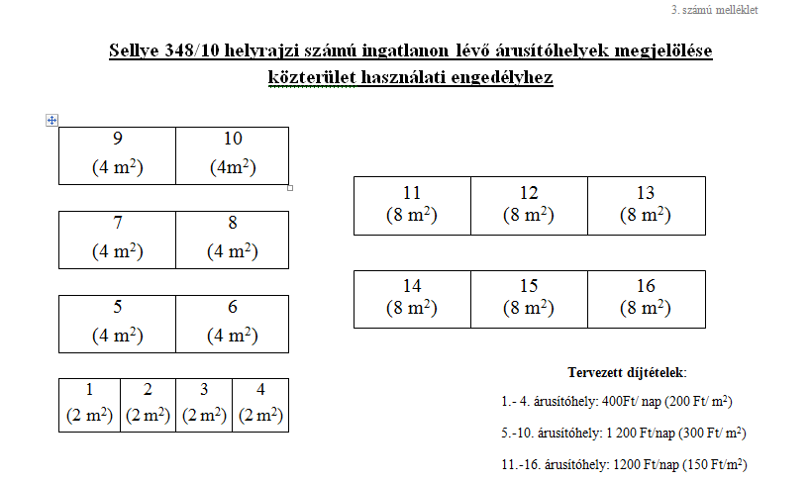

Módosította a 19/2014. (XII.01.) sz. ör. 1. §.
Módosította a 19/2014. (XII.01.) sz. ör. 2. §.
Módosította a 13/2014. (VII.17.) sz. ör.

